Министерство сельского хозяйства
Российской Федерации

Департамент научно-технологической политики и образования

Федеральное государственное бюджетное учреждение
“Владимирская государственная зональная
машиноиспытательная станция”

Протокол испытаний

№ 03-08-13 (5030182)

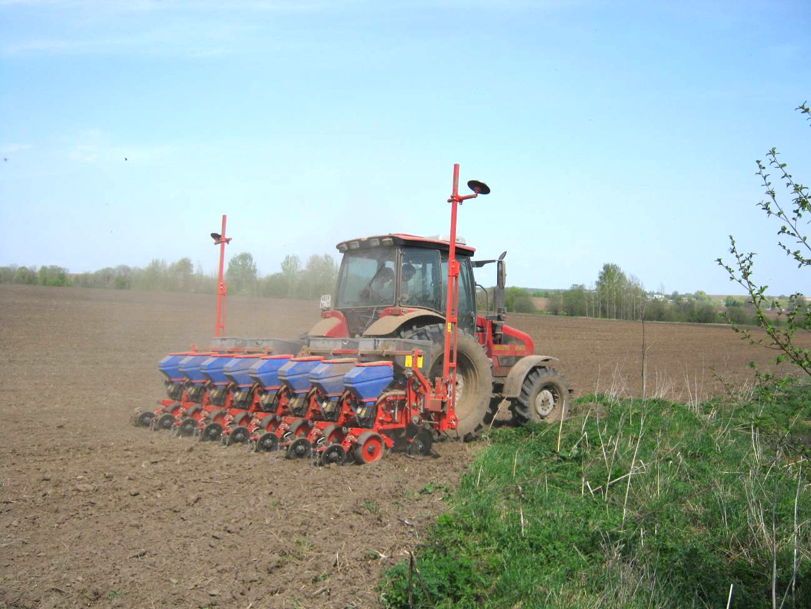

Сеялки пропашной точного высева ТС-М 8000А

Изготовитель (разработчик) | Адрес
ЗАО «Техника-сервис» | Россия, 394065, г. Воронеж, пр. Патриотов, 75

Результаты испытаний (краткие)
Сеялка пропашная точного высева ТС-М 8000А
Назначение | Сеялка предназначена для посева калиброванных и отсортированных семян пропашных культур и заделки их в почву дисковым сошником с одновременным внесением удобрений или без них.  Сеялка может работать с междурядьем 45, 70см.
Качество работы:
Норма высева семян:  фактическая  шт./п.м  кг/га  Глубина заделки семян при оптимальном заглублении сошников:  - средняя, мм  - стандартное отклонение, ±мм  - коэффициент вариации, % |  | 6,5  26,6  41  5,3  12,9
Количественная доля семян, заделанных в слое, предусмотренном НД, % |  | 100
Распределение растений в рядке:  фактический средний интервал между растениями, см  стандартное отклонение, ±см  коэффициент вариации, % |  | 15,3  1,7  11,1
Густота насаждения, тыс.шт./га |  | 92,857
Ширина основных междурядий, см  - средняя  - отклонение от установочной, см  - количественная доля случаев, %, с отклонением от установочной, см, в соответствии с НД |  | 70  0  0
Производительность за час основного времени, га |  | 6,3
Условия эксплуатации:
- навеска (присоединение) на трактор  (способ агрегатирования) |  | навесная
- перевод в рабочее и транспортное  положение |  | гидравлический
- настройка рабочих органов:  по глубине высева  регулировка давления прикатывающих колес |  | при помощи штурвала и пружинного фиксатора высевающей секции  при помощи рычага натяжения пружины
- время подготовки машины к работе  (навески) |  | 0,08
Агрегатирование |  | Беларус 1523.2 (кл.3)
Трудоемкость ежесменного ТО |  | 0,21
Эксплуатационная надежность |  | хорошая
Удобство управления |  | удобно
Безопасность выполнения работ |  | не обеспечена

Описание конструкции машины
ТС-М 8000А представляет собой навесную машину, состоящую из основных сборочных узлов: рамы, вентилятора, высевающих семенных и туковых секций, опорно-приводных колес, навески, редукторов привода, электронной системы контроля, транспортного устройства.

Агрегатируется с тракторами класса тяги 1.4 и выше.

Техническая характеристика
Показатели | Численные значения
Габаритные размеры сеялки без маркеров и транспортного устройства, мм:
длина  ширина  высота | 1890  6510  1495
Ширина захвата, м:  - конструкционная  - рабочая | 5,6  5,6
Масса, кг | 1815
Рабочая скорость, км/ч | 11,2

Результаты испытаний
Качество работы | Показатели качества выполнения технологического процесса соответствуют заданным и отвечают требованиям НД. Так при установочной норме высева семян 6 шт/п.м, фактическая составила 6,5шт/п.м (3 - 7шт/п.м по данным СТО АИСТ 5.6-2010); на заданной глубине заделки семян 40мм, получена 41мм (max 90мм по РЭ). Семена, не заделанные в почву, отсутствовали.
Производительность | Сеялка работала с маркерами, ширина захвата составила 5,6м при ширине междурядий 70см, что соответствует требованиям РЭ. Работа осуществлялась со скоростью 11,2км/ч (по РЭ 8 - 12км/ч). В связи с этим производительность за 1 час основного времени получена 6,3га или 1,125га на 1м ширины захвата (не менее 0,85±0,15га на 1м ширины захвата по данным СТО АИСТ 5.6-2010).  Расчет эксплуатационно-технологических показателей проведен исходя из зональных условий (площадь поля 60га с длиной гона 1000м). При этом коэффициент использования сменного времени составил 0,59 (по данным СТО АИСТ 5.6-2010 - 0,65). Достижение нормативного коэффициента возможно при снижении затрат времени на холостые переезды, а значит увеличение транспортной скорости или использование сеялки на больших площадях.  Технические отказы значительного влияния на снижение коэффициента использования эксплуатационного времени не оказали, коэффициент получен – 0,58.
Безопасность  движения | В транспортном положении в навешенном состоянии сеялка превышает габариты трактора. Габариты сеялки по ширине не обозначены.  Для уменьшения ширины машины в транспортном положении по заказу сеялка может комплектоваться транспортным устройством, которое хозяйством не приобретено.
Техническое  обслуживание | Техническое обслуживание сеялки не трудоемко и осуществляется одним человеком. Трудоемкость проведения ежесменного ТО составляет 0,21 чел-ч (норматив отсутствует). При проведении ТО используется инструмент из комплекта трактора, спец.инструмент не применяется.  «Руководство по эксплуатации» дает достаточное представление об устройстве и эксплуатации сеялки, однако требует доработки раздел 9 «Техническое обслуживание» и согласовать с таблицей 6.

Заключение по результатам испытаний
Сеялка пропашная точного высева ТС-М 8000А не соответствует отдельным требованиям НД по показателям назначения (коэффициент использования сменного времени сеялки 0,59), надежности (наработка на отказ составляет 61 ч) и безопасности (4 несоответствия). Изготовителю разработать мероприятия по устранению выявленных несоответствий.
Испытания проведены: | Федеральным государственным бюджетным учреждением “Владимирская государственная зональная машиноиспытательная станция”601120, Владимирская обл., Петушинский р-н, п. Нагорный, ул. Горячкина д. 2
Испытания провел: | Гусев В. Г.
Источник информации: | Протокол испытаний № 03-08-13 (5030182)  от 16 июля 2013г.

